Github como observar los cambios

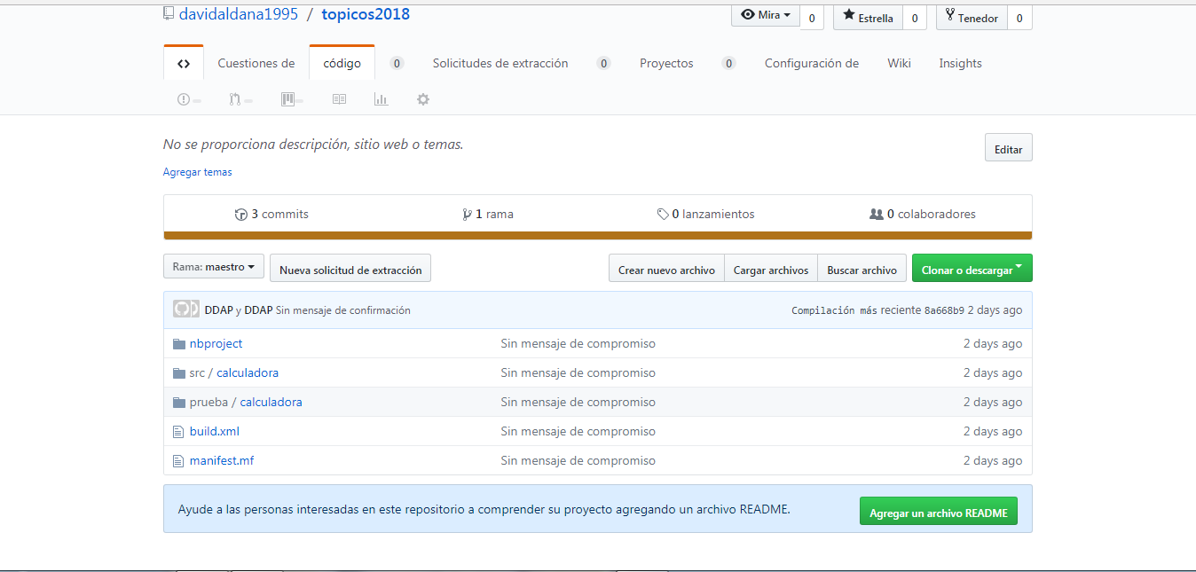

Le damos en la opción commits

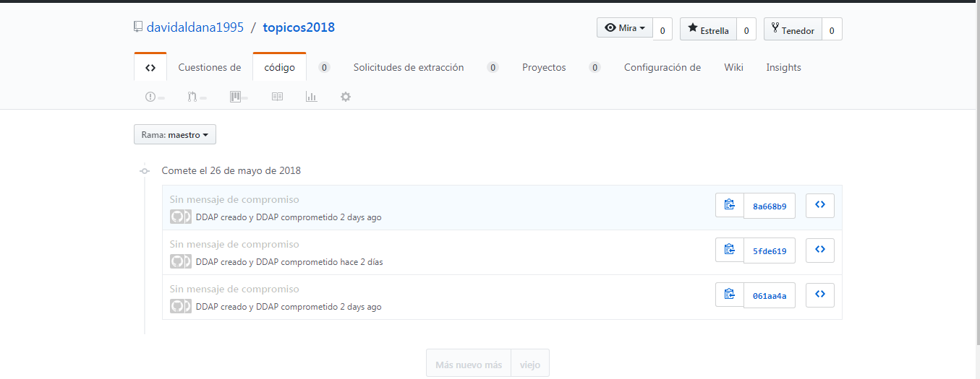

Se nos despliegan todas las versiones o cambios que se le han hecho al proyecto subido en el repositorio.

En este caso son 3

El primero de abajo hacia arriba no hay ningún cambio ya que fue el primero en ser subido

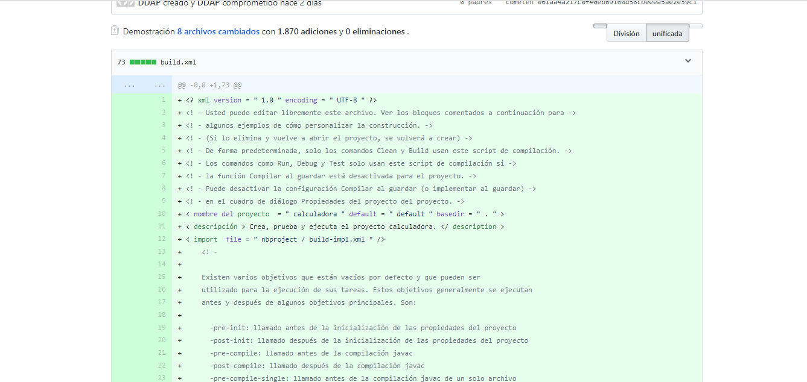

El segundo se presenta un cambio en el repositorio ya que en las líneas 26, 27, 28 de calculadoratest le agregue el título de trabajo, nombre y código del autor

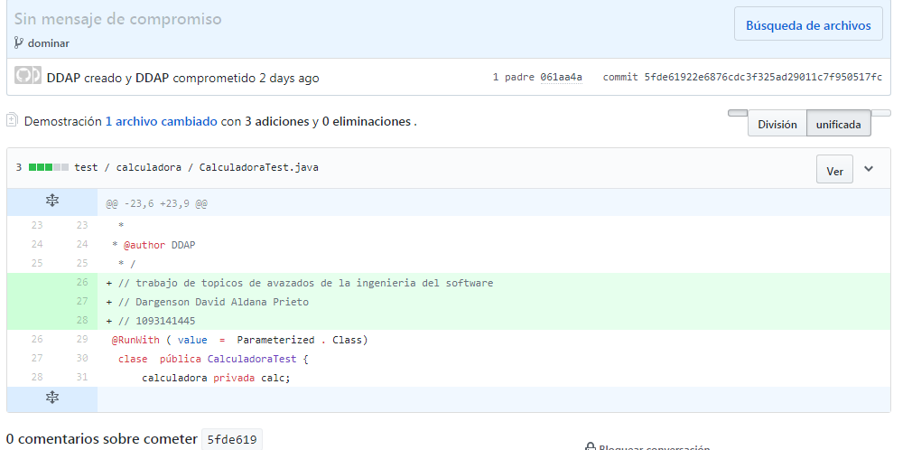

El tercer le quitamos código al proyecto desde la línea 21 al 28 y nos lo refleja de la siguiente manera

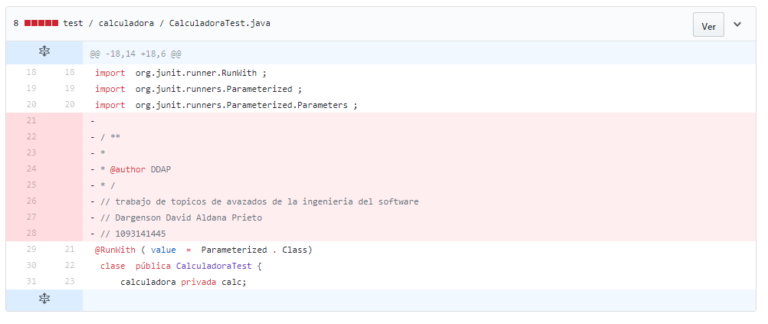

Conceptos

**¿Qué es Github?**

Github es una plataforma de **desarrollo colaborativo de software** para alojar proyectos utilizando el sistema de control de versiones [Git](http://es.wikipedia.org/wiki/Git).

## ¿Qué herramientas proporciona?

En la actualidad, GitHub es mucho más que un servicio de alojamiento de código. Además de éste, se ofrecen varias herramientas útiles para el **trabajo en equipo**. Entre ellas, caben destacar:

* Una **wiki** para el mantenimiento de las distintas versiones de las páginas.
* Un **sistema de seguimiento de problemas** que permiten a los miembros de tu equipo detallar un problema con tu software o una sugerencia que deseen hacer.
* Una **herramienta de revisión de código**, donde se pueden añadir anotaciones en cualquier punto de un fichero y debatir sobre determinados cambios realizados en un commit específico.
* Un **visor de ramas** donde se pueden comparar los progresos realizados en las distintas ramas de nuestro repositorio.

Conclusión:

Github es una herramienta muy interesante que nos ayudan a la hora de desarrollo donde se observa por versiones cada cambio que se le hace al proyecto lo que facilita el desarrollo del proyecto software.